**TRƯỜNG ĐẠI HỌC CÔNG NGHIỆP THỰC PHẨM HỒ CHÍ MINH KHOA CÔNG NGHỆ THÔNG TIN**



**ĐỒ ÁN CÔNG NGHỆ PHẦN MỀM**

Đề tài:

**QUẢN LÝ CỬA HÀNG THIẾT BỊ ĐIỆN TỬ**

**Sinh viên thực hiện**

2001170234 Nguyễn Quốc Việt

2001170432 Lý Xuân Thành

2001170208 Bùi Vũ Trường

2001170222 Nguyễn Trần Gia Tuấn

2001170094 Trần Bảo Long

Thành Phố Hồ Chí Minh 06/2020

*Bản Phân Công Công Việc Cho Các Thành Viên Trong Nhóm*

|  |  |  |  |  |
| --- | --- | --- | --- | --- |
| **STT** | **MSSV** | **HỌ TÊN** | **CÔNG VIỆC ĐƯỢC GIAO** | **ĐÁNH GÁ** |
| 1 | 2001170234 | Nguyễn Quốc Việt |  |  |
| 2 | 2001170208 | Bùi Vũ Trương |  |  |
| 3 | 2001170432 | Lý Xuân Thành |  |  |
| 4 | 2001170222 | Nguyễn Trần Gia Tuấn |  |  |
| 5 | 2001170094 | Trần Bảo Long |  |  |

Mục lục

CHƯƠNG 1: TỔNG QUAN 1

I. Khảo sát hiện trạng và xác định yêu cầu. 1

1. Giới thiệu chung về đề tài. 1

2. Tổng quan về đề tài 1

3. Đánh giá hiện trạng: 1

II. Mô tả nội dung khảo sát 2

CHƯƠNG 2: PHÂN TÍCH HỆ THỐNG 6

I. Sơ đồ Use Case nghiệp vụ 6

1. Mô hình hóa quy trình nghiệp vụ Use Case Mua hàng 6

2. Mô hình hóa quy trình nghiệp vụ Use Case Đổi, Trả Hàng. 9

3. Mô hình hóa quy trình nghiệp vụ Use Bảo Hành 12

4. Mô hình hóa quy trình nghiệp vụ Use case Cung Cấp Hàng Hóa 15

5. Mô hình hóa quy trình nghiệp vụ Use case Giao Hàng. 18

II. Mô hình Use Case hệ thống 21

1. Mô hình hóa quy trình hệ thống, Use case đặt hàng. 22

2. Mô hình hóa quy trình hệ thống Thống kê 23

3. Mô hình hóa use case hệ thống quản lý nhập hàng 24

4. Mô tả cho Use case xử lý mua hàng. 25

5. Mô tả cho Use case xử lý đổi trả. 26

6. Mô trả cho Use case xử lý bảo hành. 27

7. Mô hình hóa use case hệ thống Giao Hàng 29

III. Sơ đồ lớp mức phân tích 30

CHƯƠNG 3: THIẾT KẾ HỆ THỐNG 30

I. THIẾT KẾ CƠ SỞ DỮ LIỆU 30

1. Lược Đồ Cơ Sở Dữ Liệu 31

2. Các ràng buộc toàn vẹn 31

II. Thiết kế giao diện thệ thống 32

1. Màn hình đăng nhập vào hệ thống. 32

2. Màn hình chính, và giới thiệu ứng dụng. 32

3. Màn hình quản lý sản phẩm. 33

4. Màn hình quản lý phiếu nhập hàng. 33

5. Màn hình phân quyền. 34

6. Giao diện bán hàng của nhân viên tại quày. 35

7. Giao diện hóa đơn chờ in cho khách hàng. 35

8. Report xuất hóa đơn cho khách hàng. 36

9. Report xuất excel cho form danh mục. 36

III. Sơ đồ lớp mức thiết kế. 36

1. Sơ đồ lớp mức phân tích và tuần tự cho chứ năng bán hàng tại quày. 37

2. Sơ đồ lớp mức thiết kế và sơ đồ tuần tự cho chức năng thêm xóa sửa form nhân viên. 39

3. Sơ đồ lớp mức thiết kế và sơ đồ tuần tự cho chức năng nhập hàng. 41

4. Sơ đồ lớp mức thiết kế và sơ đồ tuần tự cho chức năng thêm, xóa, sửa loại. 42

5. Sơ đồ lớp mức thiết kế cho chức năng thêm, xóa, sửa khách hàng. 44

IV. Link github cho đồ án đến hiện tại -> 46

# CHƯƠNG 1: TỔNG QUAN

# Khảo sát hiện trạng và xác định yêu cầu.

## Giới thiệu chung về đề tài.

Ngày nay, công nghệ thông tin ngày càng phát triển thì nhu cầu cuộc sống cũng như việc ứng dụng công nghệ thông tin vào công việc của con người được phát triển mạnh mẽ và ngày càng đa dạng hơn, đặc biệt vấn đề quản lý đang được mọi người quan tâm và phát triển.

Nhiều công nghệ sử dụng mới được áp dụng hàng ngày, cũng như đưa phần mềm vào quản lý ngày càng được trực quan và sinh động hơn với người sử dụng, nhằm phụ vụ như cầu truyền thông của con người, hoạt động kinh doanh thiết bị điện tử ngày càng phát triển mạnh mẽ trong xu hướng bán lẻ của các doanh nghiệp.

Hiện nay, đa số các của hàng thiết bị điện tử điều chưa có phần mềm quản lý, các phương phát quản lý đều được thực hiện một cách thủ công chủ yếu bằng ghi chép sổ sách... nhằm giảm thao tác thủ công, mang lại tính chính xác và hiệu quả cao trong công tác quản lý hoạt động kinh doanh. Với mục tiêu trên thì trọng tâm của đề tài này sẽ đi sau nghiên cứu và phát triển phần mềm “Quản lý cửa hàng mua bán thiết bị điện tử”. Là một đề tài mang tính thực tế và đáp ứng được nhu cầu trong công tác quản lý.

Để đáp ứng được nhu cầu cho việc quản lý của hàng dể dàng và thuận tiện...Vì vậy mà nhóm em đã chọn đề tài này để phát triển phần mềm của mình.

## Tổng quan về đề tài

Với mục tiêu nhằm khắc phục được vấn đề quản lý một cách thủ công chủ yếu bằng ghi chép sổ sách,... Nên nhóm em sẽ đi sâu tìm hiểu về cách tổ chức quản lý cửa hàng mua bán thiết bị điện tử với những nội dung chính sau:

* Quản lý nhập xuất(nhập hàng, xuất hàng, xem điện thoại).
* Quản lý nhân sự(khách hàng, nhà cung cấp, thêm nhân viên, xóa nhân viên, phân quyền cho nhân viên).
* Quản lý công nợ(trả nợ, nhận bảo hành, trả bảo hành).
* Tìm kím (tìm thiết bị, tìm khách hàng).
* Báo cáo (báo cáo nhập hàng, xuất hàng, tồn kho, công nợ, doanh thu).

## Đánh giá hiện trạng:

* Các mặt hàng thiết bị nhập vào kho sẽ được ghi vào phiếu nhập gồm các thông tin như: số phiếu, ngày, nhập của nhà cung cấp nào, các loại thiết bị gì, số lượng mỗi loại bao nhiêu, đơn giá mỗi loại, nhân viên của nhà cung cấp nào giao hàng cho cửa hàng, lý do nhập, (nhập mua hàng, nhập trả lại, nhập khác,...)tổng giá trị của phiếu nhập này.
* Các mặt hàng thiết bị xuất ra khỏi kho sẽ được ghi vào phiếu xuất gồm các thông tin như: số phiếu, ngày phát sinh, xuất cho khách nào, các loại máy điện thoại gì, số lượng mỗi loại là bao nhiêu, đơn giá mỗi loại là bao nhiêu, nhân viên nào của khách nào sẽ nhận hàng từ của hàng, lý do xuất (Xuất bán hàng, xuất trả lại, xuất khác,..) tổng giá trị của phiếu xuất này.
* Trong cùng một phiếu nhập (hay xuất) có thể nhập hay xuất nhiều loại thiết bị. Lúc nhập phiếu, nếu cần có thể xem hoặc in ra hóa đơn cho dối tác. Trong khi đang nhập (hay xuất) một loại thiết bị nào đó thì nhân viên kho yêu cầu biết được ngay số lượng tồn kho thực tế hiện có của thiết bị này.
* Đồ án được thực hiện trên nền tảng Window Form. Sủ dụng công nghệ .NET của microsoft, DevExpress để hổ trợ lập trình giao diện, Cơ sở dữ liệu sử dụng SQL server. Và lập trình trên ứng dụng Visual Studio.

# Mô tả nội dung khảo sát

Sau khi khảo sát một số của hàng và một số các ứng dụng thương mại trên website. Nhóm đã có được một số quy trình về cách bán hàng như sau.

* 1. Danh mục: một cửa hàng bán thiết bị điện tử lúc nào cũng phải có một danh mục. Danh mục này mô tả các danh mục mà của hàng bán ví dụ: của hàng muốn kinh doanh về danh mục laptop, hay điện thoại hay là phụ kiên,...
  2. Loại sản phẩm: mô tả chi tiết hơn về loại sản phẩm của danh mục ví dụ: một doanh mục là laptop thì có các loại sản phẩm là: laptop Asus, laptop Acer,..Một danh mục là điện thoại di động thì có các loại sản phầm là: điện thoại di động của oppo, điện thoại di động của Apple,...
  3. Sản phẩm: mô tả các sản phẩm mà công ty muốn kinh doanh một sản phẩm gồm đầy đủ các thông tin ví dụ: công ty có một sản phẩm là “Laptop Dell System Vostro 3450” muôn bán thì sản phẩm này sẽ có đầy đủ thông tin để hiển thị như:
     + Mã sản phẩm
     + Tên sản phảm
     + Hình
     + Giá bán
     + Loại sản phâm
     + ....
  4. Khách hàng: mô tả khách đã từng mua hàng của cửa hàng trên hệ thống phần mềm sẽ được lưu lại thông tin khách hàng dưới database mã khách hàng sẽ tự động phát sinh.
  5. Nhập hàng vào kho: mô tả hàng hóa được nhập vào kho thông qua sự khiểm soát của nhân viên quản lý kho và người quản lý của nhân viên quản lý kho.
  6. Bán hàng ra: khi khách hàng đặt / mua 1 đơn hàng của cửa hàng thì nhân viên sẽ kiểm tra sản phẩm trong đơn hàng đó được thực hiên 1 trong 2 trường hợp như sau:
     + Trường hợp 1: nếu 1 trong sản phẩm đó đã hết hàng thì nhân viên sẽ báo lại cho khách hàng.
     + Trường hợp 2: nếu còn hàng thì nhân viên sẽ cho khách hàng kiểm tra hàng trước khi thanh toán. Sau khi đơn hàng được thanh toán thì sẽ được lập hóa đơn cho đơn hàng đó và gửi cho khách hàng 1 bảng và lưu lại hóa đơn dưới database.
  7. Phân quyền cho các người quản lý, các nhân viên điều khiển hệ thống ứng dụng: mỗi nhân viên điều kiển hệ thống trong công ty sẽ được công ty cung cấp cho 1 tài khoản. Tài khoản này sẽ thuộc 1 nhóm trong công ty và mỗi nhóm sẽ có 1 số quyền quản lý nhất định. Chúng ta sẽ chia nhỏ nhóm ra để tiện cho việc quản lý hệ thống.
  8. Các biểu mẫu liên quan
     + Biểu mẫu phiếu chi

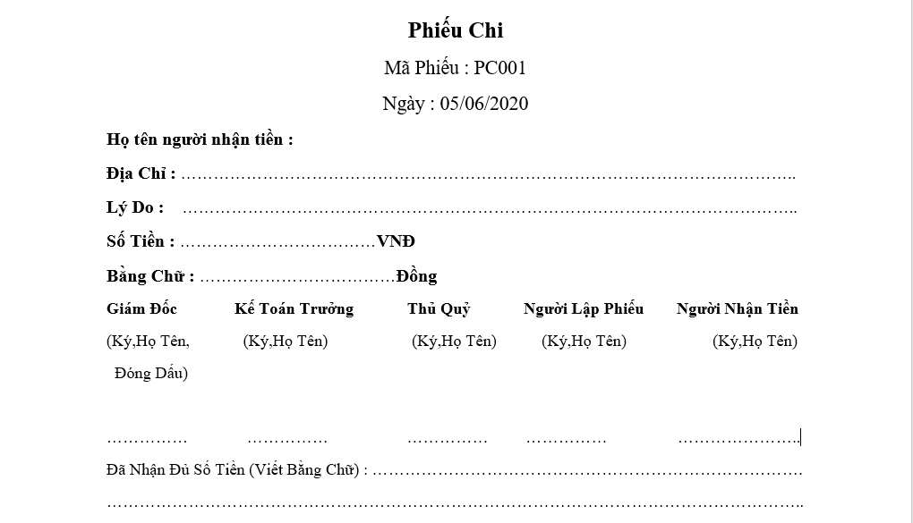

Biểu Mẫu 1: Phiếu Chi

* + - Phiếu xuất kho

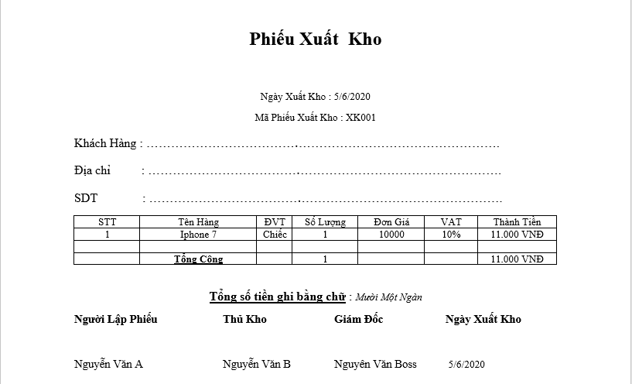

Biểu Mẫu 2: Phiếu Xuất Kho

* + - Phiếu nhập kho

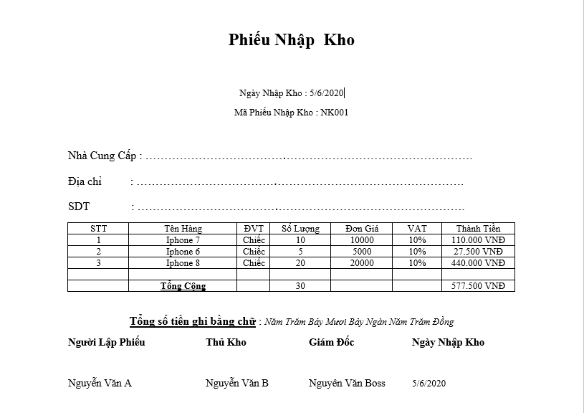

Biểu Mẫu 3: Phiếu Nhập Kho

# CHƯƠNG 2: PHÂN TÍCH HỆ THỐNG

# Sơ đồ Use Case nghiệp vụ

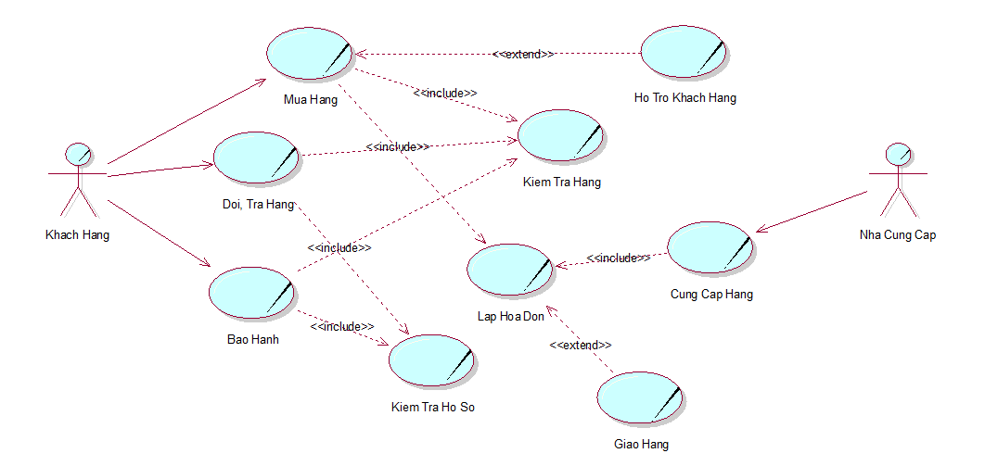

Sơ Đồ 1: sơ đồ Use case nghiệp vụ

## Mô hình hóa quy trình nghiệp vụ Use Case Mua hàng

* Thừa tác viên: nhân viên bán hàng
* Thực thể: điện thoại di động, thông tin khách hàng
* Mô tả Use case bằng văn bản

|  |
| --- |
| **Usecase nghiệp vụ : Mua Hàng**  Usecase bắt đầu khi có một khách hàng đến mua hàng. Mục tiêu của use case nhằm cung cấp quy trình xử lý mua hàng cho khách hàng |
| **Các dòng cơ bản :**   1. Khách hàng đến cửa hàng để xem thông tin hàng hoặc mua hàng 2. Xác định khách hàng đến mua hàng thì nhân viên tìm kiếm sản phẩm và kiểm tra hàng tồn : Kiểm thông tin hàng ở trong kho còn hay không cho khách hàng 3. Xác định còn hàng thì xác nhận thông tin khách hàng 4. Xác định chọn phương thức thanh toán : Kiểm tra phương thức thanh toán hợp lệ với cửa hàng hay không 5. Hợp lệ thì lập hóa đơn gửi cho khách hàng |
| **Các dòng thay thế :**   * Xử lý khách hàng không mua hàng : tư vấn khách hàng về những mặt hàng khác * Xử lý nếu hết hàng mà khách hàng muốn mua trong kho : Thông báo cho khách hàng biết và tư vấn những mặt hàng khác * Xử lý nếu phương thức thanh toán khách hàng không hợp lệ : Thông báo cho khách hàng biết và chọn phương thức thanh toán khác |

* 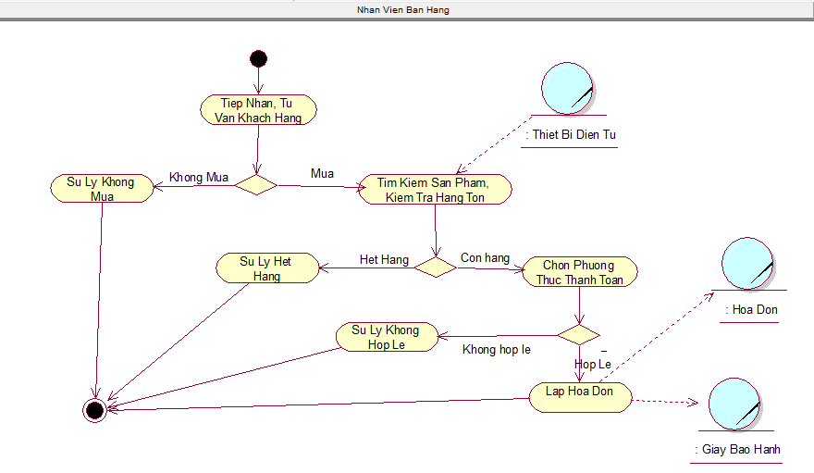Mô tả Use Case bằng sơ đồ Activity

Sơ Đồ 2: Mua Hang Activity

* Mô tả bằng sơ đồ đối tượng nghiệp vụ.

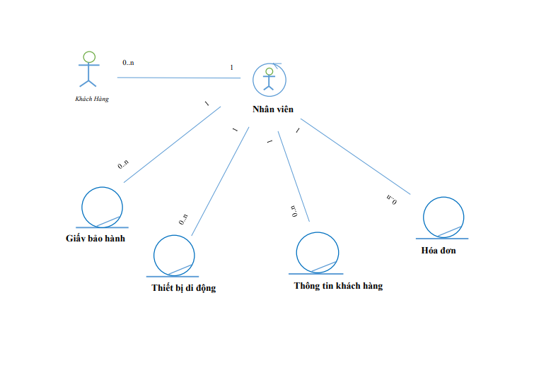

Sơ Đồ 3: đối tượng nghiệp vụ Use case Mua hàng

* Mô tả băng sơ đồ tuần tự

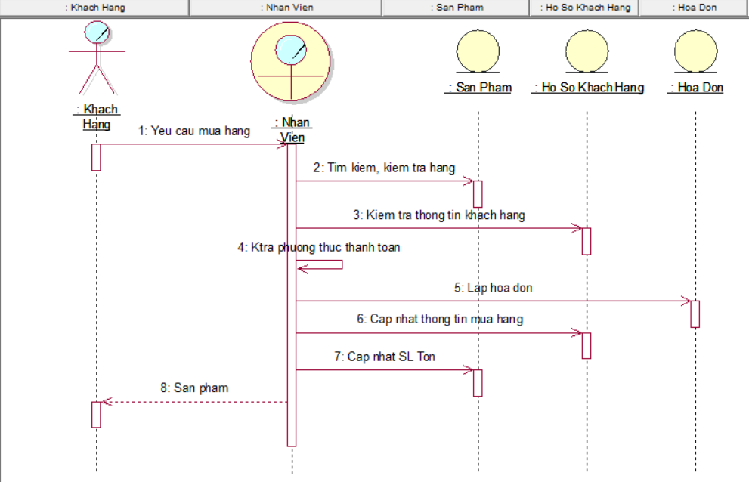

Sơ Đồ 4: Mua Hang Activity

## Mô hình hóa quy trình nghiệp vụ Use Case Đổi, Trả Hàng.

* Thừa tác viên: nhân viên bán hàng
* Thực thể: điện thoại di động, thông tin khách hàng
* Mô tả băng văn bản

|  |
| --- |
| **Usecase nghiệp vụ : Trả Hàng**  Usecase bắt đầu khi có một khách hàng đến trả hàng. Mục tiêu của use case nhằm cung cấp quy trình xử lý trả hàng cho khách hàng |
| **Các Dòng Cơ Bản :**   1. Khách hàng đến yêu cầu trả hàng 2. Nhân viên kiểm tra thời gian đã sử dụng sản phẩm 3. Nếu sản phẩm hợp lệ nhân viên sẽ đưa khâu kiểm định sản phẩm để kiểm tra sản phẩm (Phần cứng + Phần mềm) 4. Nếu thỏa điều kiện sẽ tính chi phí hao tổn(nếu có) 5. Hoàn trả lại tiền cho khách hàng |
| **Các Dòng Thay Thế :**   * Nếu sản phẩm sử dụng vượt qua quá quy định thời gian đổi trả thì nhân viên trả thông báo và trả sản phẩm cho khách hàng * Nếu sản phẩm có tình trạng hư hỏng bên cửa hàng sẽ thông báo cho khách hàng và không tiếp nhận sản phẩm này |

* 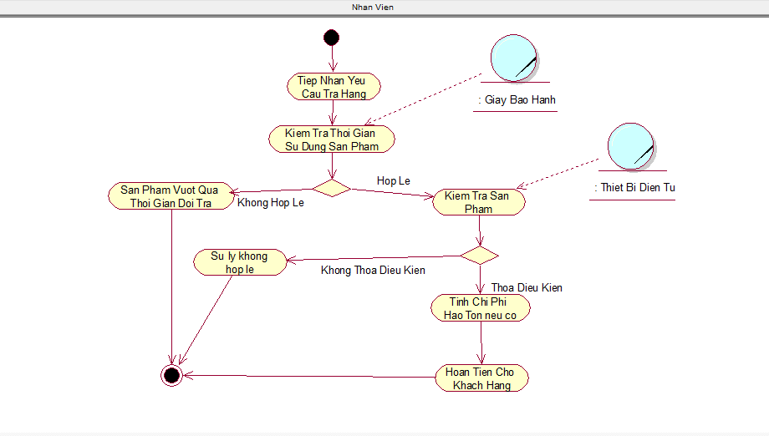Mô tả bằng sơ đồ Activity

Sơ Đồ 5:Đỏi, Tra Hang Activity

* Mô tả băng sơ đồ đối tượng nghiệp vụ.

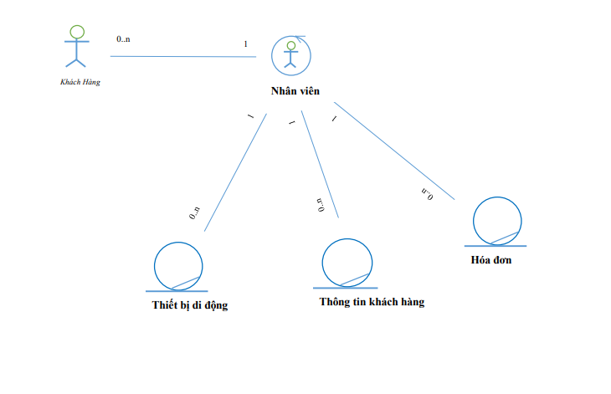

Sơ Đồ 6: đối tượng nghiệp vụ, đổi trả hàng

* Mô tả băng sơ đồ tuần tự

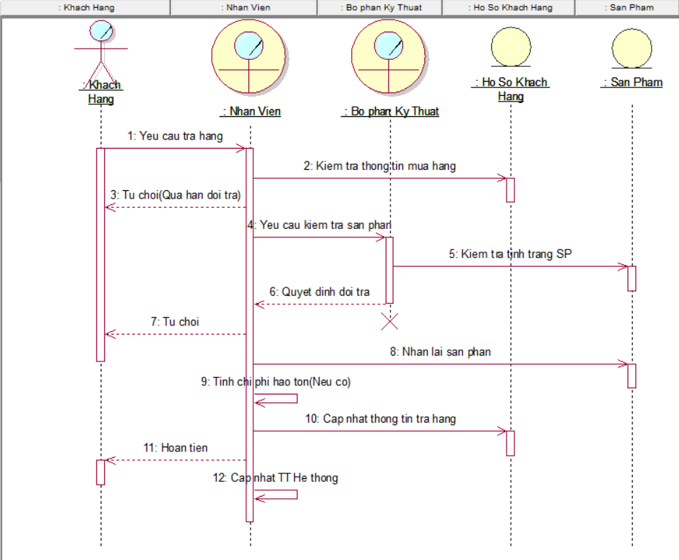

Sơ Đồ 7: Doi, Tra Hang Activity

## Mô hình hóa quy trình nghiệp vụ Use Bảo Hành

* Thừa tác viên: nhân viên
* Thực thể: điện thoại di động, thông tin khách hàng, thông tin bảo hành
* Mô tả Use case bằng văn bản

|  |
| --- |
| **Usecase nghiệp vụ : Bảo Hành**  Usecase bắt đầu khi có một khách hàng đến bảo hành. Mục tiêu của use case nhằm cung cấp quy trình xử lý bảo hành cho khách hàng |
| **Các Dòng Cơ Bản :**   1. Khách hàng đến yêu cầu bảo hành 2. Nhân viên tiếp nhận yêu cầu bảo hành 3. Nhân viên sẽ kiểm tra thời gian sử dụng sản phẩm và kiểm tra thông tin bảo hành của sản phẩm 4. Nếu hợp lệ kiểm tra tình trạng sản phẩm 5. Nếu sản phẩm hư hỏng do nhà sản xuất thì cửa hàng sẽ nhận máy, ghi hóa đơn bảo hành 6. Nếu sản phẩm hư hỏng do người sử dụng thì nhân viên sẽ lập hóa đơn sửa chữa 7. Nhân viên sẽ thông báo và đưa hóa đơn thanh toán phí sửa chữa |
| **Các Dòng Thay Thế :**   * Trường hợp sản phẩm vượt quá thời gian bảo hành thì cửa hàng thông báo cho khách hàng * Trường hợp sản phẩm hư hỏng do người dùng mà khách hàng từ chối cửa hàng sẽ thôi |

* Mô tả băng sơ đồ Activity

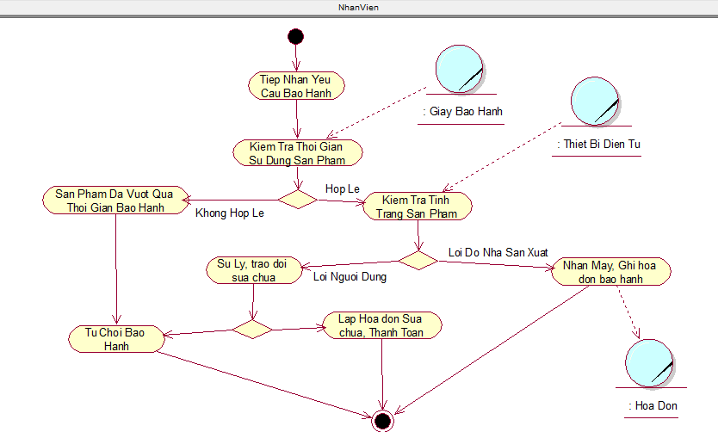

Sơ Đồ 8: Bao Hanh Activity

* Mô tả băng sơ đồ đối tượng nghiệp vụ.

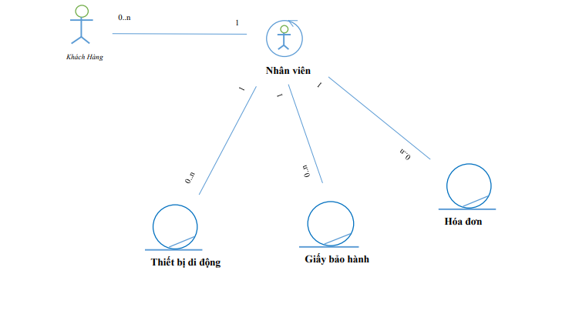

Sơ Đồ 9: đối tượng nghiệp vụ Bảo hành

* Mô tả băng sơ đồ tuần tự

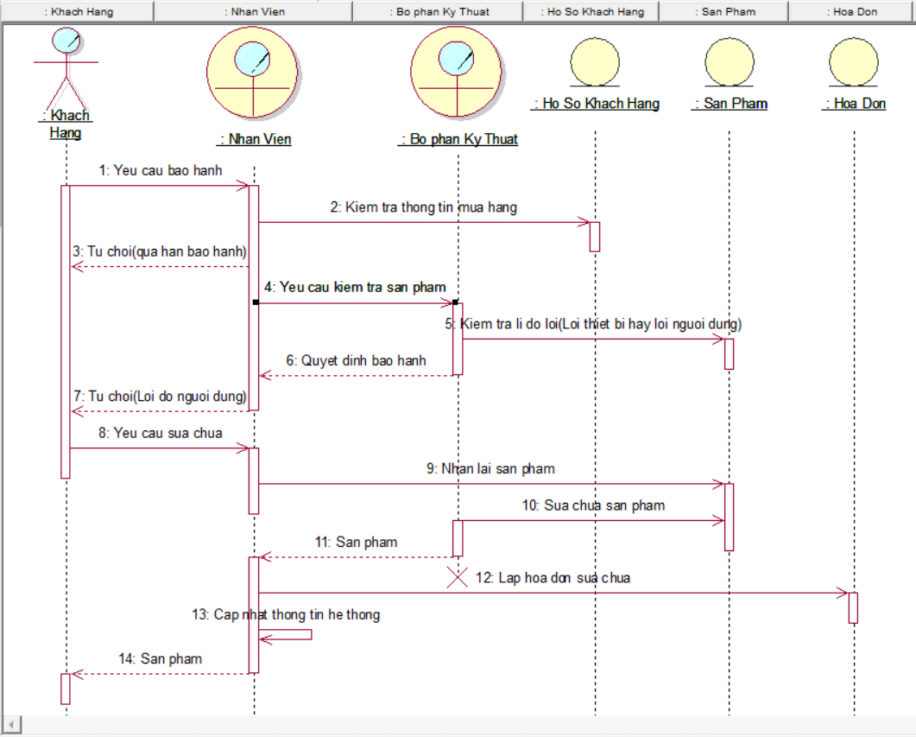

Sơ Đồ 10: Bao Hanh Activity

## Mô hình hóa quy trình nghiệp vụ Use case Cung Cấp Hàng Hóa

* Thừa tác viên: bộ phận nhập kho
* Thực thể: thông tin nhà cung cấp, hợp đồng với nhà cung cấp, hóa đơn thanh toán cho nhà cung cấp, thiết bị điện tử.
* Mô tả Use case bằng văn bản.

|  |
| --- |
| **Usecase Nghiệp Vụ Cung Cấp Hàng Hóa :**  Usecase bắt đầu khi nhà cung cấp đến cung cấp hàng. Mục tiêu của use case nhằm cung cấp quy trình xử lý cung cấp hàng hóa cho cửa hàng |
| **Các Dòng Cơ Bản :**   1. Nhân viên kho đề nghị mua hàng 2. Nhân viên tìm kiếm thông tin từ các nhà cung cấp khác 3. Nếu thành công ký hợp đồng với nhà cung cấp 4. Nhân viên sẽ lấy hàng từ nhà cung cấp 5. Nhân viên sẽ kiểm tra hàng 6. Nếu hàng hợp lệ nhân viên sẽ nhập kho 7. Nhân viên sexuất hóa đơn thanh toán cho nhà cung cấp |
| **Các Dòng Thay Thế :**   * Nếu nhân viên viên tìm kiếm hoặc thuyết phục nhà cung cấp không thành công thì không ký hợp đồng * Nếu lấy hàng từ nhà cung cấp mà hàng không hợp lệ yêu cầu cung cấp kiểm tra, đổi mới hàng |

* Mô tả bằng sơ đồ Activity

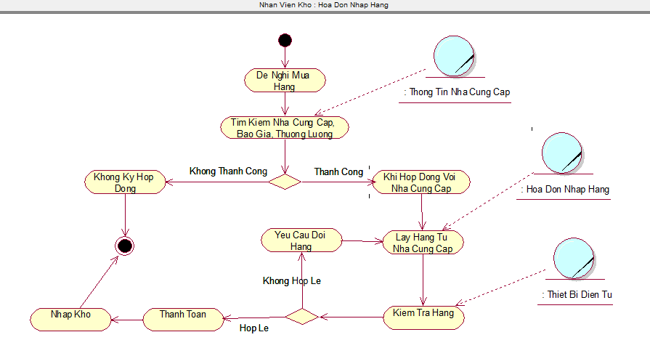

Sơ Đồ 11: Cung Cap Hang Activity

* Mô tả băng sơ đồ đối tượng nghiệp vụ.

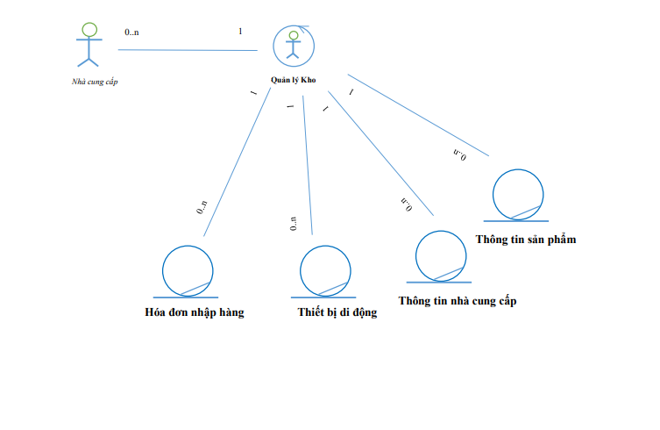

Sơ Đồ 12: đối tượng nghiệp vụ Cung Cap Hang

* Mô tả băng sơ đồ tuần tự

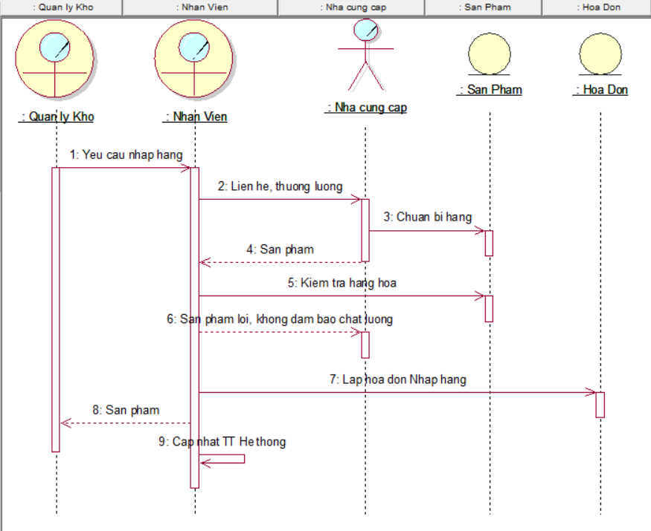

Sơ Đồ 13: Cung Cap Hang Activity

## Mô hình hóa quy trình nghiệp vụ Use case Giao Hàng.

* Thừa tác viên: nhân viên giao hàng
* Thực thể: thông tin khách hàng, hóa đơn sản phẩm, sản phẩm
* Mô tả Use case bằng văn bản

|  |
| --- |
| **Usecase Nghiệp Vụ Giao Hàng :**  Usecase bắt đầu khi nhân viên giao hàng tới. Mục tiêu của use case nhằm cung cấp quy trình xử lý giao hàng cho cửa hàng |
| **Các Dòng Cơ Bản :**   1. Nhân viên giao hàng tiếp nhận yêu cầu giao hàng của khách 2. Nhân viên giao hàng thống nhất thông tin giao hàng 3. Nhân viên giao hàng tiến hành giao hàng 4. Nếu khách hàng nhận hàng từ nhân viên giao hàng thì sẽ ký nhận và thu tiền giao hàng 5. Nhân viên giao hàng sẽ cập nhập thông tin khách hàng vào hệ thống |
| **Các Dòng Thay Thế :**   * Nếu khách hàng không nhận hàng thì nhân viên giao hàng sẽ nhận lại hàng, giao lại sản phẩm khác nếu khách hàng yêu cầu |

* Mô tả Use case bằng sơ đồ Activity

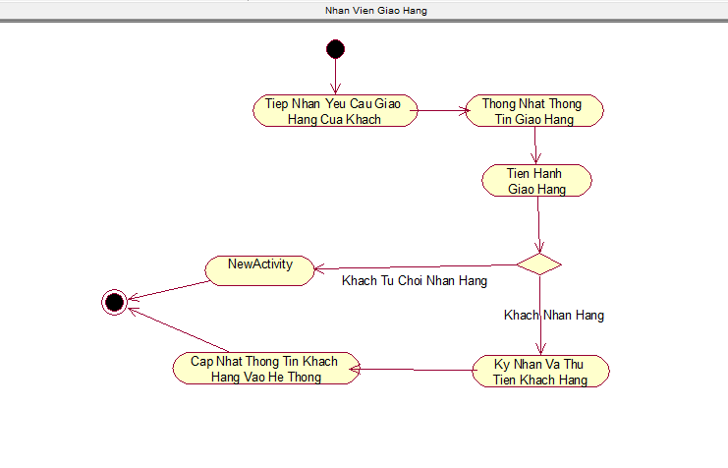

Sơ Đồ 14: Giao Hang Activity

* Mô tả băng sơ đồ đối tượng nghiệp vụ.

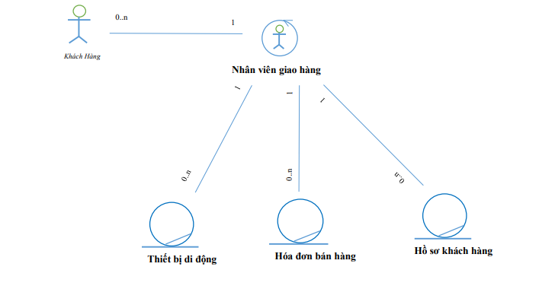

Sơ Đồ 15: đối tượng nghiệp vụ Giao Hang

* Mô tả băng sơ đồ tuần tự

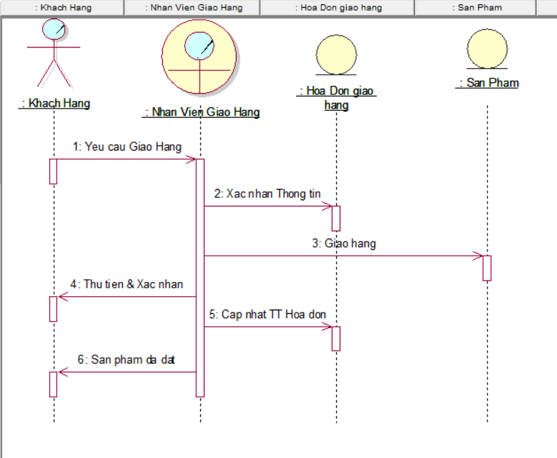

Sơ Đồ 16: Giao Hang Activity

# Mô hình Use Case hệ thống

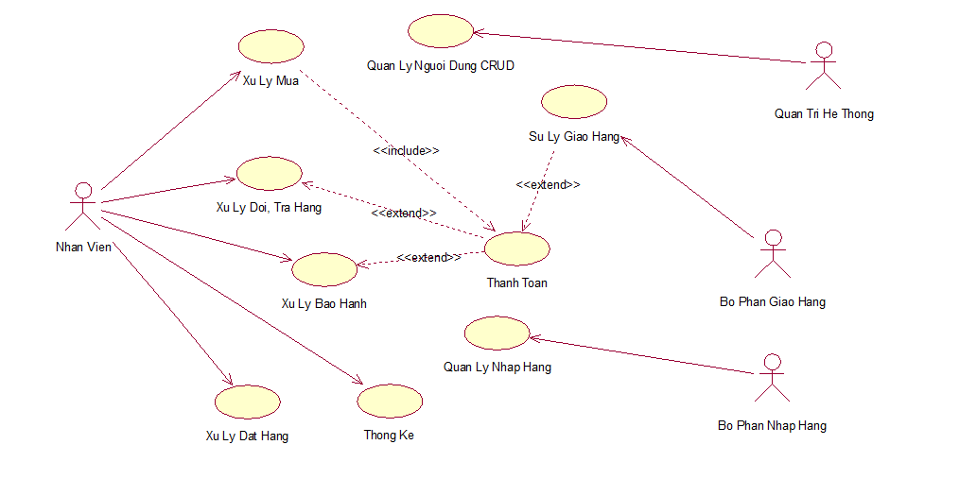

Sơ Đồ 17: Use case hệ thống

## Mô hình hóa quy trình hệ thống, Use case đặt hàng.

* Thừa tác viên: nhân viên bán hàng,bộ phận giao hàng
* Thực thể: sản phẩm, thông tin khách hàng
* Use case liên quan: Xử lý giao hàng
* Mô tả bằng văn bản

|  |
| --- |
| **Usecase hệ thống: Đặt hàng**  Usecase bắt đầu khi có một khách hàng vừa đặt hàng thông qua website của hệ thống. Mục tiêu của use case nhằm cung cấp quy trình xử lý đặt hàng cho khách hàng |
| **Các Dòng Cơ Bản :**   * Khách hàng đặt hàng trên website * Website xác nhận đơn hàng và gửi thông tin cho nhân viên. * Nhân viên tiếp nhận yêu cầu đặt hàng. * Nhân viên liên hệ để thoả thuận thông tin với khách hàng * Nhân viên kiểm tra,đóng gói hàng và gửi cho bộ phận giao hàng |
| **Các Dòng Thay Thế :**   * Nếu hết hàng thì website sẽ thông báo cho khách hàng biết để chọn sản phẩm khác. * Nếu sau khi nhân viên thoả thuận với khách mà khách không đồng ý thì huỷ đơn hàng. |

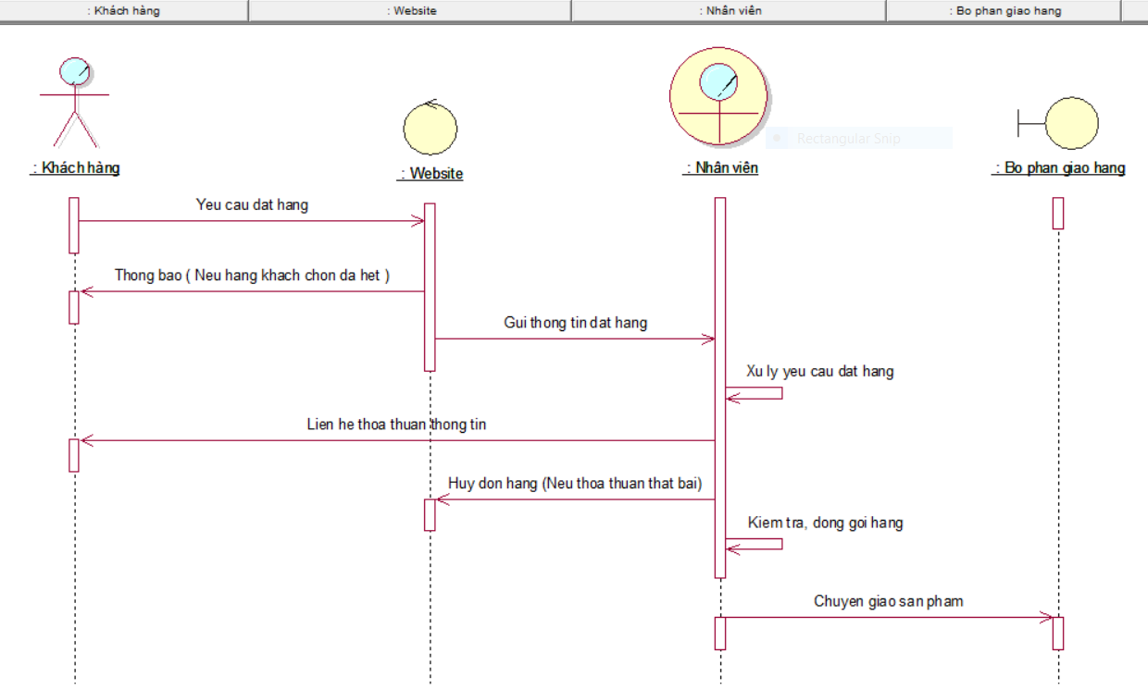

Sơ Đồ 18: Sơ đồ tuần tự Dat Hang

## Mô hình hóa quy trình hệ thống Thống kê

* Thừa tác viên: Nhân viên
* Thực thể: Hệ thống,Phiếu thống kê,Máy in
* Mô tả bằng văn bản

|  |
| --- |
| **Usecase hệ thống: Thống kê**  Use case này mô tả quá trình thống kê doanh thu của hệ thống tại thời điểm hiện tại do nhân viên thực hiện |
| **Các Dòng Cơ Bản :**   * Nhân viên chọn chức năng thống kê * Hệ thống yêu cầu chọn hình thức thống kê * Nhân viên chọn hình thức thống kê (ngày,tháng,quí,…) * Hệ thống hiện thị bảng thống kê, doanh thu. * Hệ thống hỏi nhân viên có muốn in bảng thống kê hay không. * Nhân viên yêu cầu in bảng thống kê * Hệ thống in bảng thống kê cho nhân viên |
| **Các Dòng Thay Thế :**   * Nếu nhân viên không yêu cầu in bảng thống kê thì kết thúc Use case. |

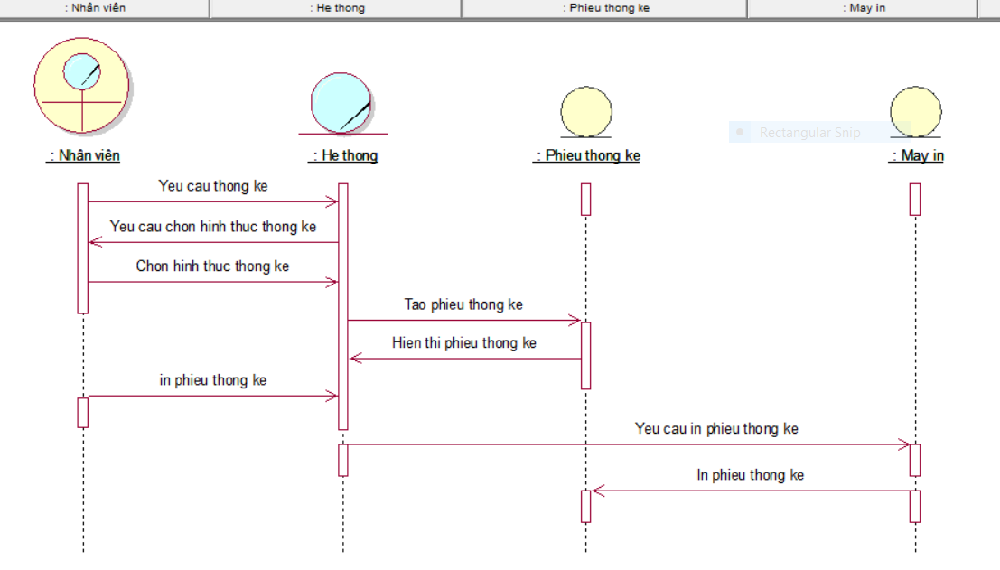

Sơ Đồ 19: Tuần tự Thong Ke

## Mô hình hóa use case hệ thống quản lý nhập hàng

* Thừa tác viên: Nhân viên quản lý hàng,Bộ phân kho
* Thực thể:Hệ thống,Hàng

Mô tả bằng văn bản

|  |
| --- |
| **Usecase hệ thống: Thống kê**  Use case này mô tả việc quản lý nhập hàng vào cửa hàng khi hàng hoá hết hay có nhu cầu thêm hàng của bộ phận nhập hàng |
| **Các Dòng Cơ Bản :**   * Nhân viên quản lý hàng sẽ chọn chức năng Quản lý nhập hàng của hệ thông * Hệ thống yêu cầu nhập thông tin hàng cần nhập * Nhân viên quản lý hàng nhập thông tin hàng muốn nhập * Hệ thống kiểm tra tính hợp lệ của thông tin * Hệ thống chuyển thông tin vừa nhập đến bộ phân kho. |
| **Các Dòng Thay Thế :**   * Nếu nhân viên quản lý hàng nhập sai thông tin hàng thì hệ thống sẽ yêu cầu nhân viên nhập lại thông tin * Nếu nhân viên quản lý hàng muốn nhập hàng mới thì: * Nhân viên quản lý hàng nhập một thông tin hàng mới * Hệ thống xác nhận có muốn nhập hàng mới hay không * Hệ thống tạo một mặt hàng mới * Hệ thống lưu thông tin hàng mới vào cơ sở dữ liệu * Hệ thống thông báo tạo hàng mới thành công |

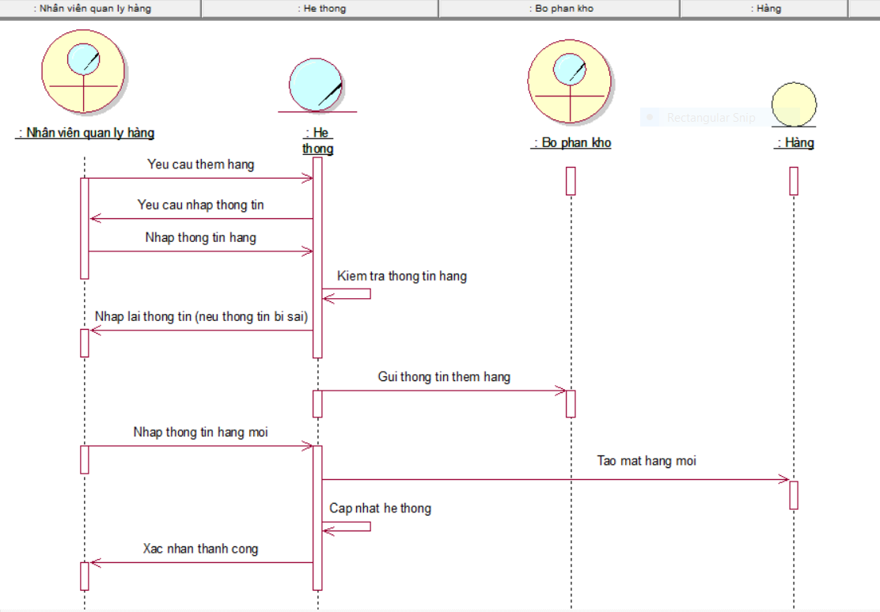

Sơ Đồ 20: Tuần tu Nhap Hang

## Mô tả cho Use case xử lý mua hàng.

* 1. Mô tả

|  |  |
| --- | --- |
| Tên use case | Xử lý mua hàng |
| Tóm tắt | Khi có khách hàng đến hệ thống và yêu cầu mua hàng thì nhân viên bán hàng sẽ tiếp nhận yêu cầu mua và tư vấn các sản phẩm cho khách, nếu khách hàng đồng ý mua thì nhân viên sẽ lấy các thông tin của khách hàng và sẽ lập hóa đơn cho khách hàng. |
| Tác nhân | Nhân viên bán hàng |
| Usecase liên quan | ThanhToan |
| Dòng sự kiện chính | 1. khách hàng yêu cầu chọn mua sản phẩm.  2. nhân viên sẽ kiểm tra sản phẩm đó trong kho.  3. lấy sản phẩm cho khách hàng  4. lập hóa đơn và cập nhật số lượng tồn trong kho  5. Chọn phương thức thanh toán và thanh toán  6. giao hàng cho khách nếu có yêu cầu |
| Dòng sự kiện phụ | 1. Tại bước 2 nếu yêu cầu của khách hàng về sản phẩm đã hết hàng trong kho. Thì yêu cầu bị từ chối. Có thể tư vấn cho khách hàng các sản phẩm khác tương tự  2. Tại bước 5 nếu khách hàng không chấp nhận các phương thức thanh toán ở cửa hàng thì yêu cầu bị từ chối. |
| Điều kiện tiên quyết |  |
| Hậu điều kiện | Phải xuất được hóa đơn cho khách hàng. |

* 1. Sơ đồ tuần tự

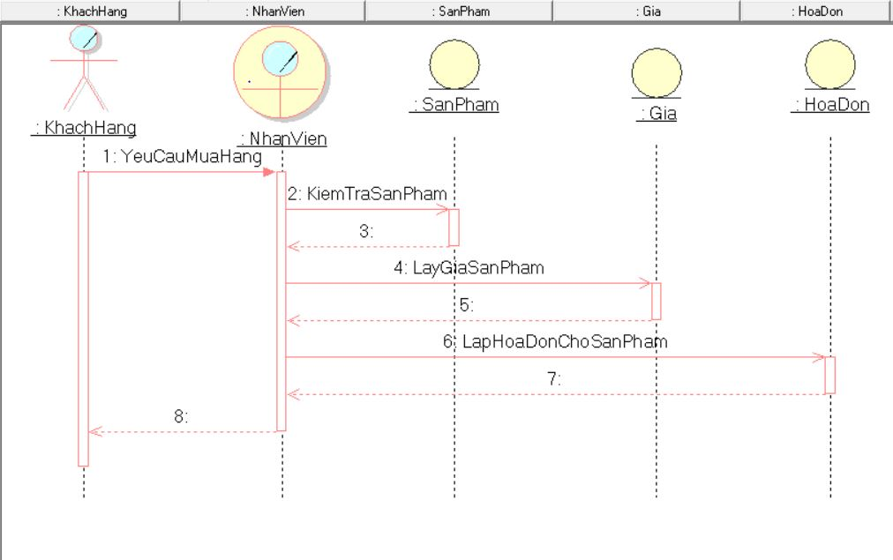

Sơ Đồ 21: Sơ đồ tuần tự Su Ly Mua

## Mô tả cho Use case xử lý đổi trả.

* 1. Mô tả

|  |  |
| --- | --- |
| Tên use case | Xử lý Đổi Trả Hàng |
| Tóm tắt | Khi có khách hàng đến hệ thống và yêu cầu đổi,trả hàng thì nhân viên bán hàng sẽ tiếp nhận yêu cầu kiểm tra hàng nếu hàng hợp lệ hoàn trả lại tiền |
| Tác nhân | Nhân viên bán hàng |
| Usecase liên quan | ThanhToan |
| Dòng sự kiện chính | 1. khách hàng yêu cầu đổi trả hàng  2. nhân viên sẽ kiểm tra thời gian đã sử dụng sản phẩm  3. Nhân viên kiểm tra sản phẩm  4.Kiểm tra phần cứng, phần mềm  5. Tính Chi Phí Hao Tổn (Nếu Có )  6. Hoàn Tiền cho khách |
| Dòng sự kiện phụ | 1. Tại bước 3 nếu hàng sử dụng quá thời gian đổi trả (30 Ngày) thì trả hàng lại cho khách  2. Tại bước 4 nếu hàng trong quá trình kiểm tra không hợp điều kiện từ chối trả hàng lại cho khách |
| Điều kiện tiên quyết |  |
| Hậu điều kiện | Phải xuất được hóa đơn cho khách hàng. |

* 1. Sơ đồ tuần tự xử lý đổi trả.

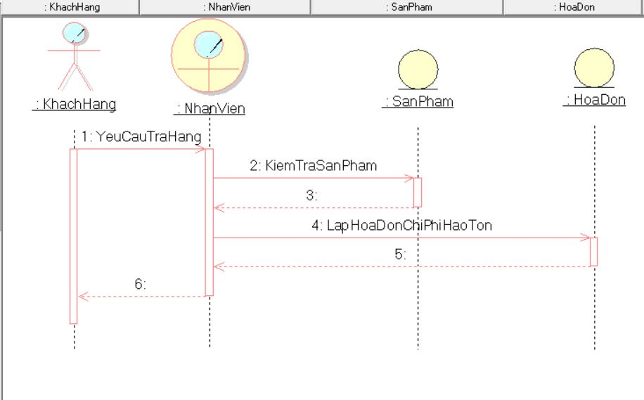

Sơ Đồ 22: Tuần tu Xu Ly Doi Tra

## Mô trả cho Use case xử lý bảo hành.

* 1. Mô tả

|  |  |
| --- | --- |
| Tên use case | Xử lý Đổi Bảo Hành |
| Tóm tắt | Khi có khách hàng đến hệ thống và yêu cầu bảo hành thì nhân viên bán hàng sẽ tiếp nhận yêu cầu kiểm tra hàng nếu hàng hợp lệ kiểm tra tình trạng sản phẩm nếu sản phẩm hư do nhà sản xuất thì ghi hóa đơn bảo hành nếu do người dùng thì ghi hóa đơn sữa chữa |
| Tác nhân | Nhân viên bán hàng |
| Usecase liên quan | ThanhToan |
| Dòng sự kiện chính | 1. khách hàng yêu cầu bảo hành  2. nhân viên sẽ kiểm tra thời gian đã sử dụng sản phẩm  3. Nhân viên kiểm tra tình trạng sản phẩm  4.Kiểm tra phần cứng, phần mềm  5. Máy lỗi do nhà sản xuất ghi hóa đơn bảo hành, Máy lỗi do người dùng ghi hóa đơn sửa chữa |
| Dòng sự kiện phụ | 1. Tại bước 2 nếu sản phẩm vượt thời gian đã sử dụng  2. Tại bước 3 nếu sản phẩm lỗi do người dùng mà khách hàng không chấp nhận sữa từ chối bảo hành |
| Điều kiện tiên quyết |  |
| Hậu điều kiện | Phải xuất được hóa đơn cho khách hàng. |

* 1. Sơ đồ tuần tự

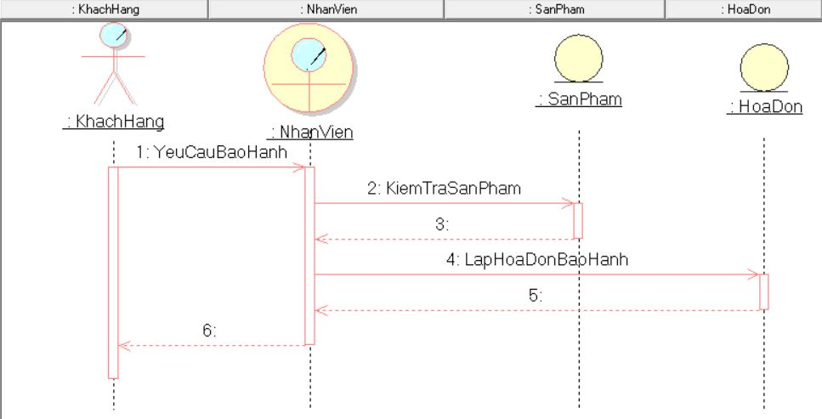

Sơ Đồ 23: Tuan tu Bao Hanh

## Mô hình hóa use case hệ thống Giao Hàng

* + 1. Mô tả

|  |  |
| --- | --- |
| Tên use case | Xử lý giao hàng |
| Tóm tắt | Khi khách hàng yêu cầu giao hàng thì nhân viên sẽ tiếp nhận yêu cầu giao hàng. Sau đó chuyển thông tin đơn hàng sang cho nhân viên giao hàng. Nhân viên giao hàng sẽ tiếp nhận và xác định thông tin đơn hàng cần giao sau đó sẽ giao hàng đến nơi cho khách hàng. |
| Tác nhân | Nhân viên giao hàng |
| Usecase liên quan | ThanhToan |
| Dòng sự kiện chính | 1. Nhân viên giao hàng tiếp nhận yêu cầu giao hàng của khách 2. Nhân viên giao hàng thống nhất thông tin giao hàng 3. Nhân viên giao hàng tiến hành giao hàng 4. Nếu khách hàng nhận hàng từ nhân viên giao hàng thì sẽ ký nhận và thu tiền giao hàng 5. Nhân viên giao hàng sẽ cập nhập thông tin khách hàng vào hệ thống |
| Dòng sự kiện phụ | 1. Nếu khách hàng không nhận hàng thì nhân viên giao hàng sẽ nhận lại hàng, giao lại sản phẩm khác nếu khách hàng yêu cầu |
| Điều kiện tiên quyết | 1. Hàng được giao đến sớm 5 – 10p hơn hoặc đúng thời gian quy định của KH. 2. Hàng khi được giao tới nơi vẫn còn nguyên vẹn không bị hỏng hóng j cả. |
| Hậu điều kiện | Phải xác nhận được khách hàng đã nhận được hàng thông qua ký nhận (thu tiền giao hàng nếu có) |

* + 1. Sơ đồ tuần tự

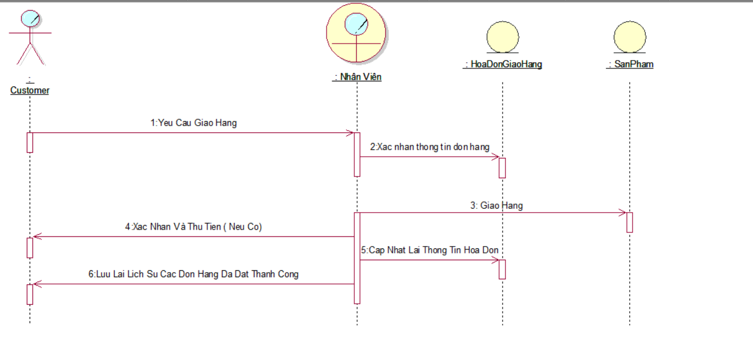

Sơ *Đồ 24: Tuan tu Giao Hang*

# Sơ đồ lớp mức phân tích

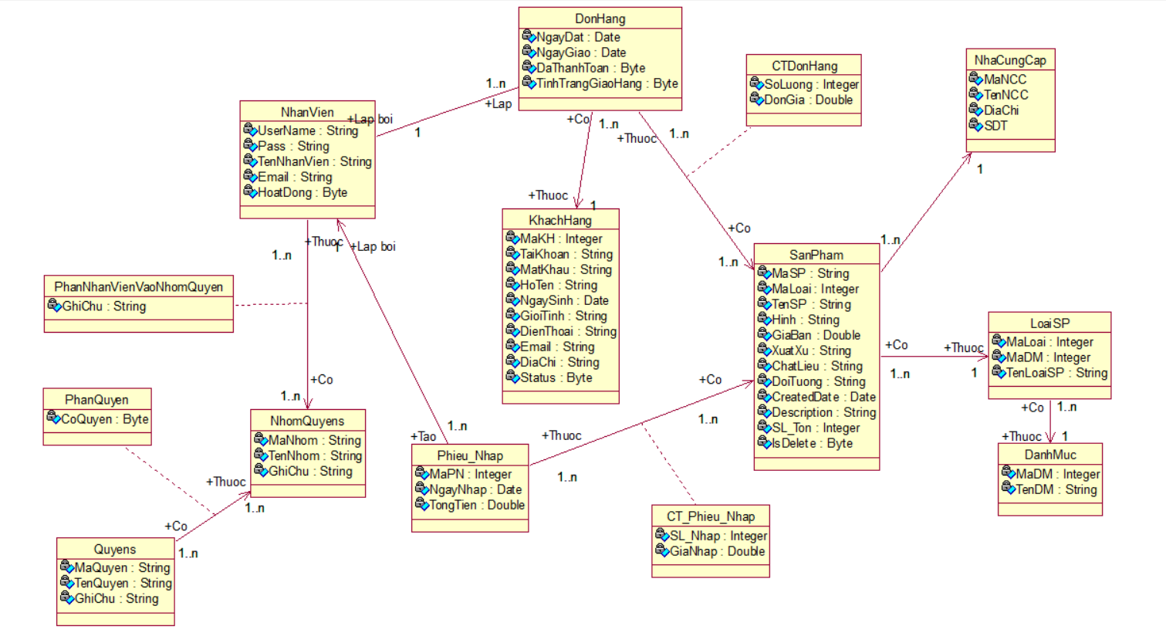

Sơ Đồ 25: Sơ Đồ Lớp

# CHƯƠNG 3: THIẾT KẾ HỆ THỐNG

# THIẾT KẾ CƠ SỞ DỮ LIỆU

## Lược Đồ Cơ Sở Dữ Liệu

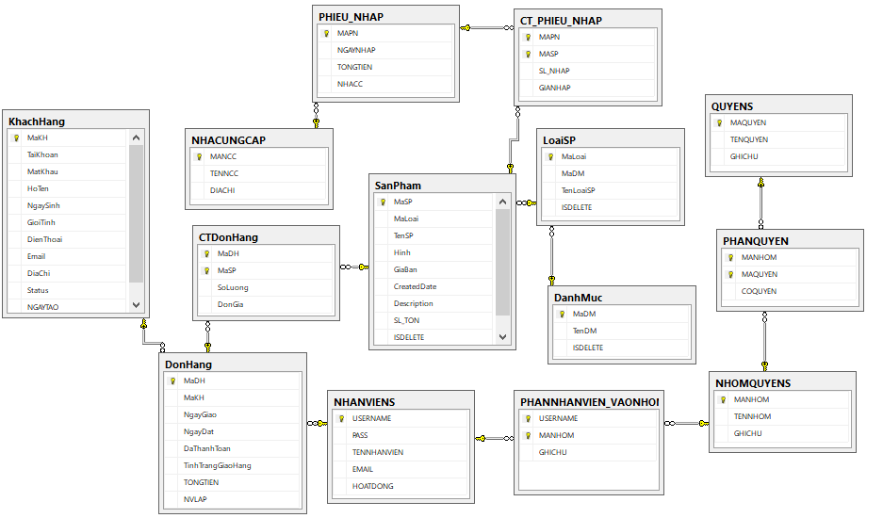

Sơ Đồ 26: LƯỢC ĐỒ CƠ SỞ DỮ LIỆU

## Các ràng buộc toàn vẹn

* + Trong bản chi tiết đơn hàng (CTDonHang), cần kiểm tra số lượng phải lớn hơn không, chiều dài của đơn giá phải lớn hơn hai.
  + Trong bản đơn hàng (DonHang), cần kiểm tra ngày giao phải lớn hơn hoặc bằng ngày đặt. Ngày đặt phải lấy ngày mặt định của hệ thống. Mặt định tình trạng giao hàng là chưa giao.
  + Trong bảng khách hàng (KhachHang), Cần kiểm tra độ dài của điện thoại phải từ 8 – 12, Giới tính phải là nam hoặc nữ.
  + Trong bảng sản phẩm (SanPham), ngày thêm sản phẩm là ngày mặt định của hệ thống, Số lượng tồn mặt định = 0.
  + Trong bảng chi tiết phiếu nhập (CT_PhieuNhap), có trigger cập nhật số lượng tồn trên bảng sản phẩm, và trigger cập nhật tổng tiền phiếu nhập khi thêm một dòng dữ liệu vào chi tiết phiếu nhập.
  + Trong bảng chi tiết đơn hàng (CTDonHang), có trigger cập nhật số lượng tồng trên bảng sản phẩm, và trigger cập nhật tổng tiền cho bảng đơn hàng (DonHang) khi thêm một dòng dữ liệu cho bảng Chi tiết đơn hàng.

# Thiết kế giao diện thệ thống

## Màn hình đăng nhập vào hệ thống.

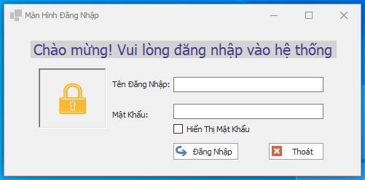

Hình 1: đăng nhập

## Màn hình chính, và giới thiệu ứng dụng.

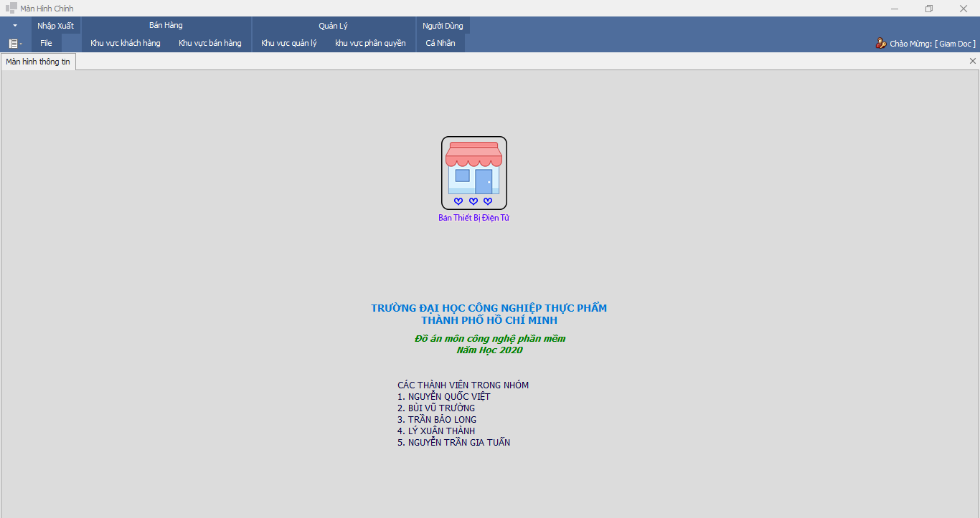

Hình 2: màn hình chính

## Màn hình quản lý sản phẩm.

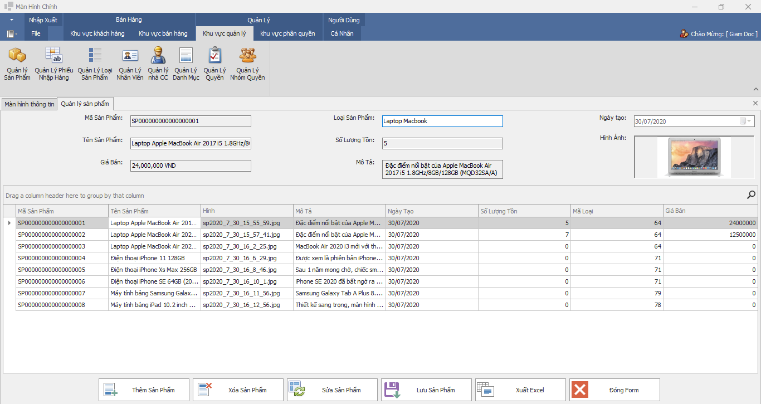

Hình 3: Quản lý sản phẩm

## Màn hình quản lý phiếu nhập hàng.

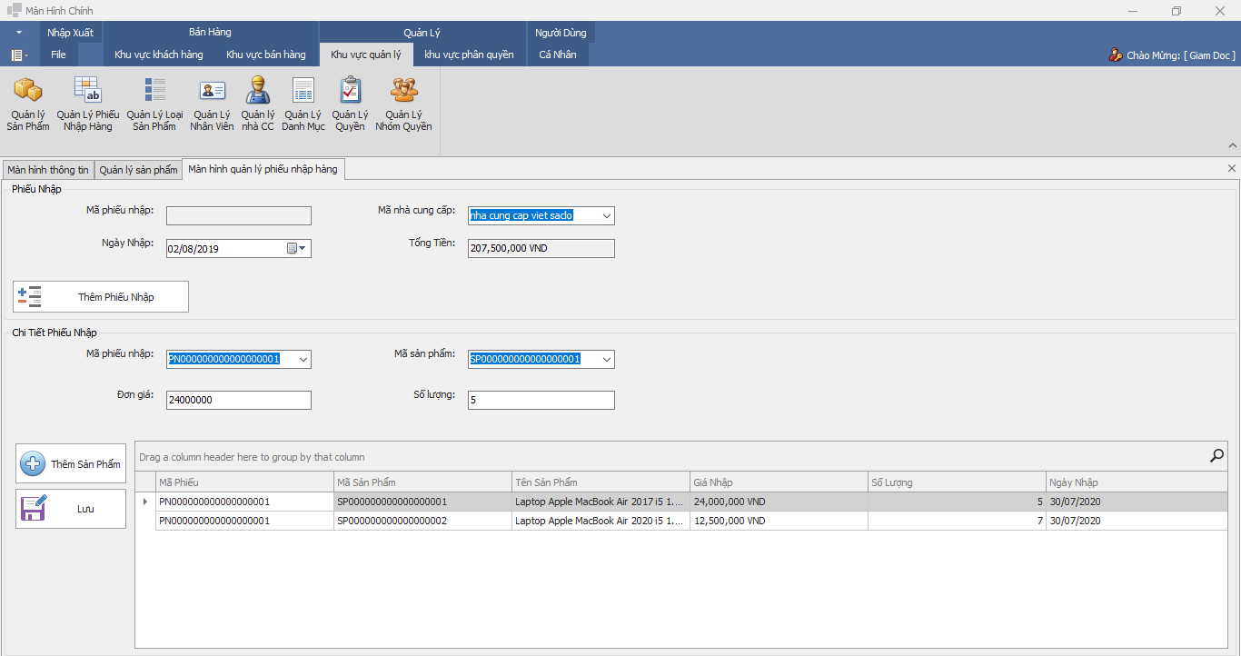

Hình 4: phiếu nhập hàng.

## Màn hình phân quyền.

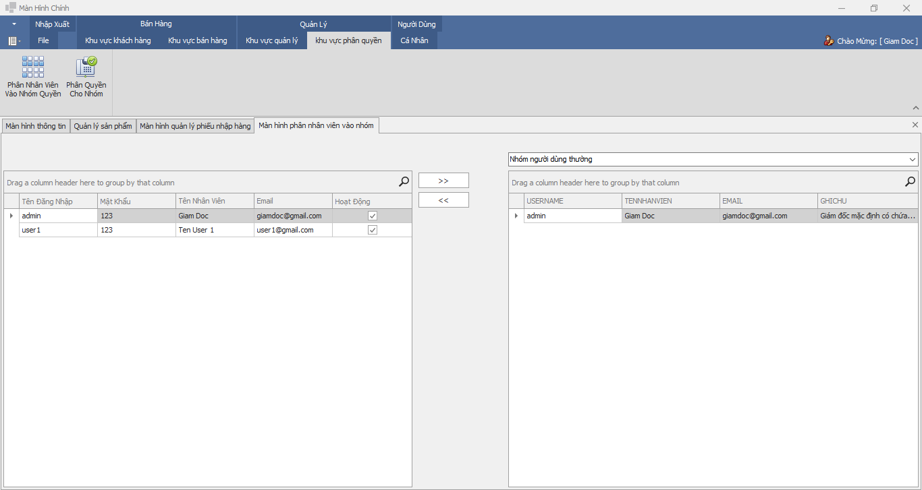

Hình 5

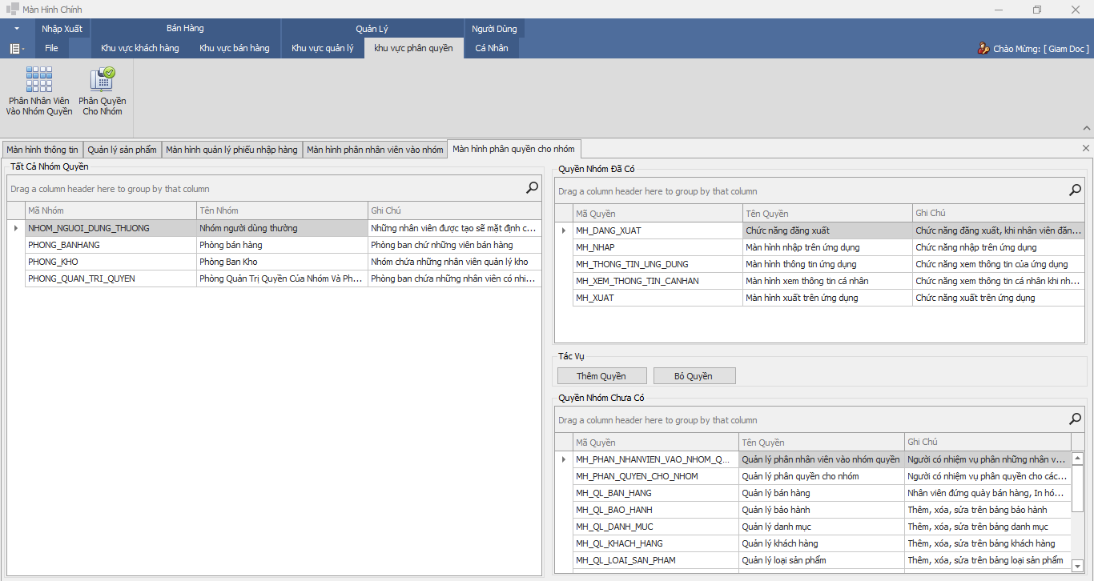

Hình 6: phân quyền cho nhóm

## Giao diện bán hàng của nhân viên tại quày.

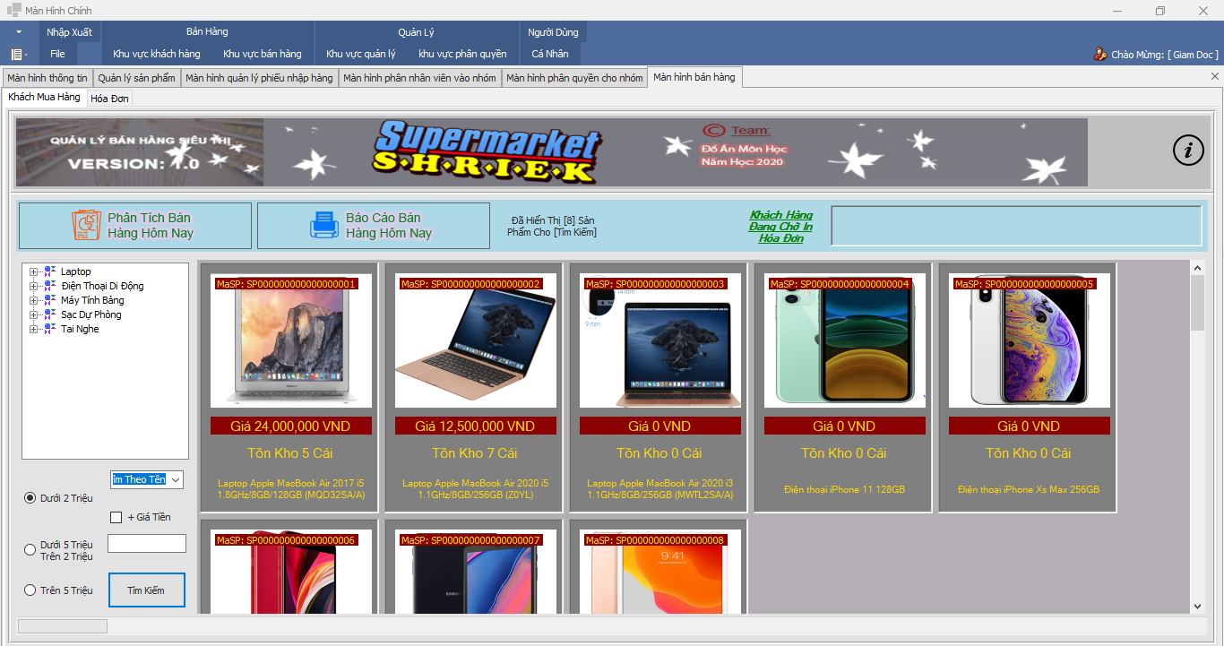

Hình 7: giao diện bán hàng.

## Giao diện hóa đơn chờ in cho khách hàng.

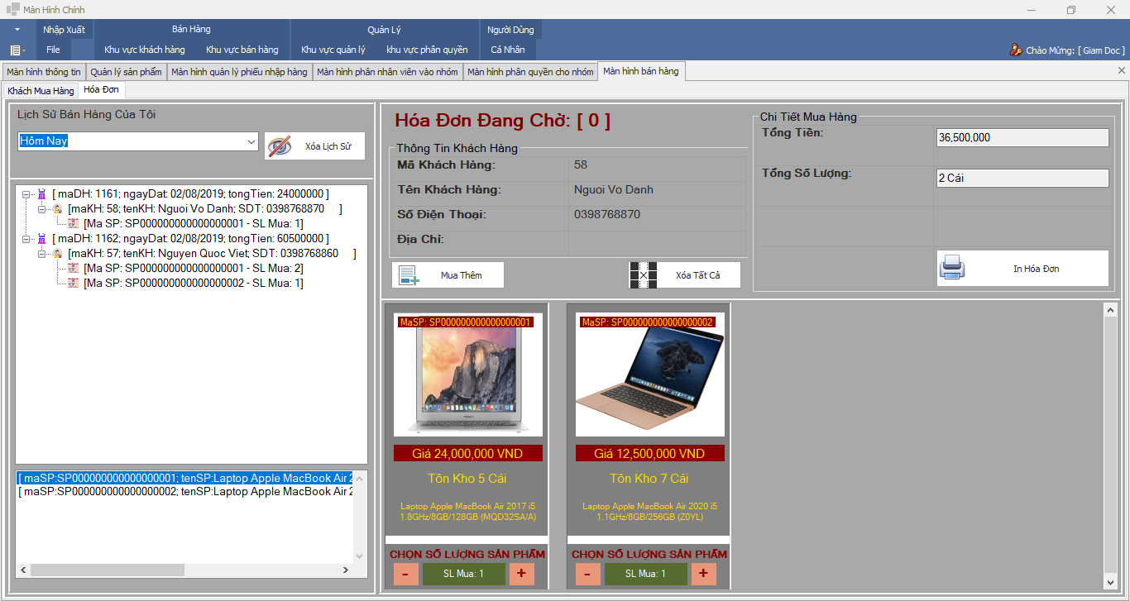

Hình 8: màn hình chi tiết hóa đơn của khách hàng

## Report xuất hóa đơn cho khách hàng.

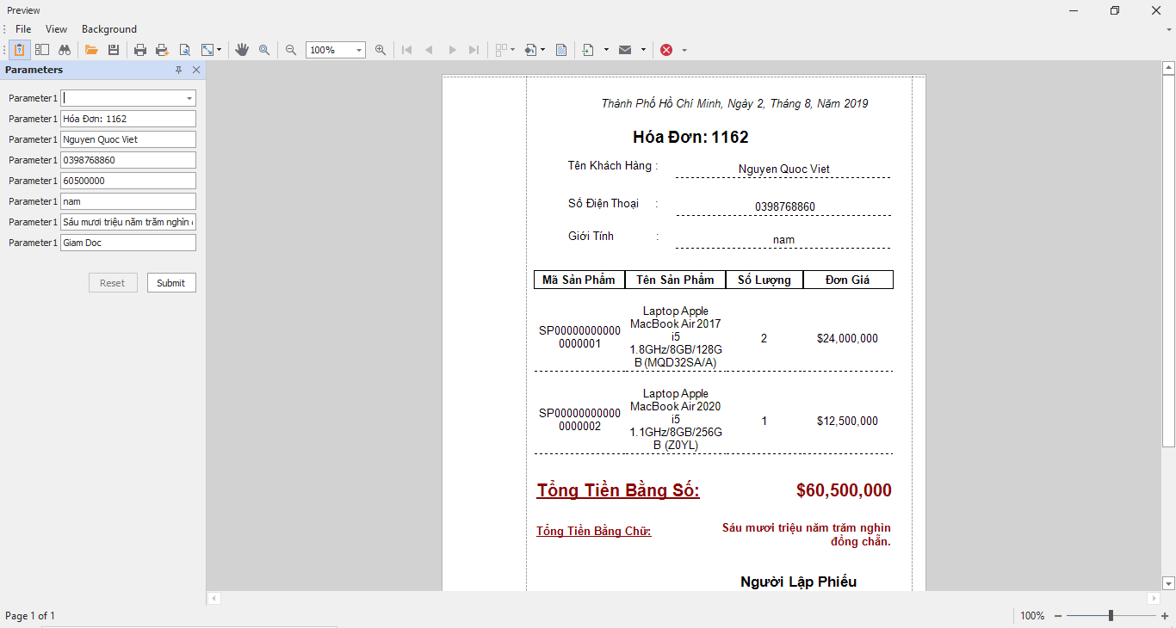

Hình 9: in hóa đơn.

## Report xuất excel cho form danh mục.

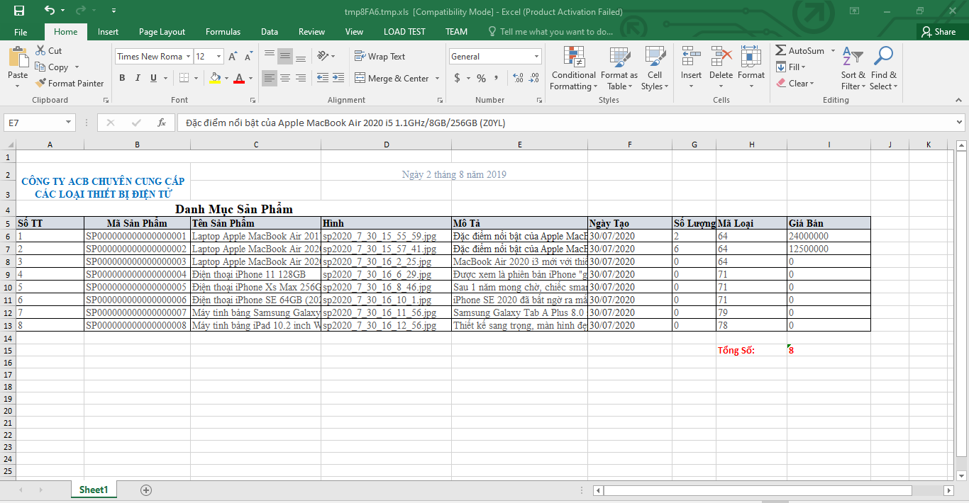

Hình 10: xuất execl

# Sơ đồ lớp mức thiết kế.

Sơ đồ lớp mức thiết kế theo kiến trúc 3 tầng(tầng giao diện, tầng nghiệp vụ và tầng truy cập dữ liệu)

## Sơ đồ lớp mức phân tích và tuần tự cho chứ năng bán hàng tại quày.

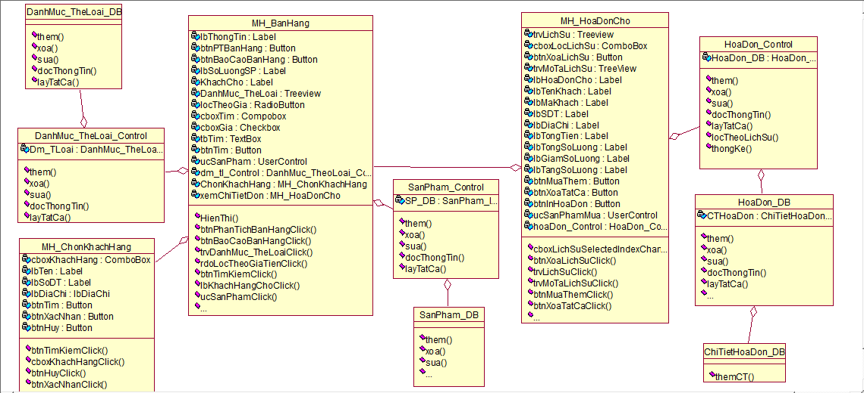

Hình 11: sơ đồ lớp thiết kế chức năng bán hàng tại quày.

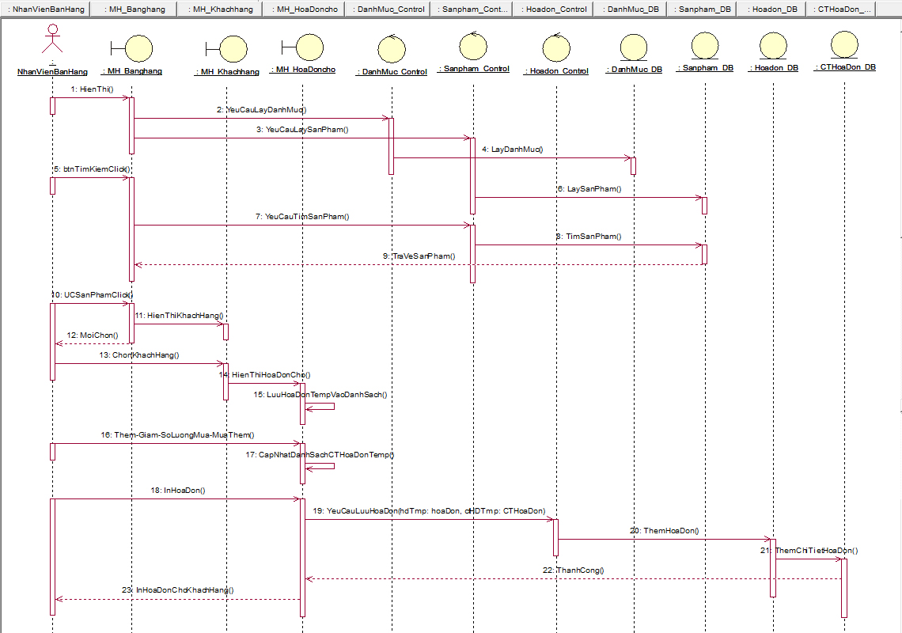

Hình 12: sơ đồ tuần tự chức năng bán hàng.

## Sơ đồ lớp mức thiết kế và sơ đồ tuần tự cho chức năng thêm xóa sửa form nhân viên.

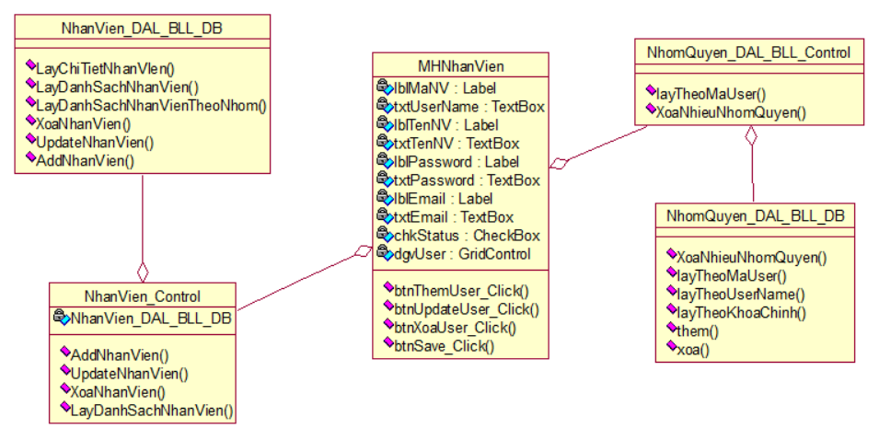

Hình 13: Lớp thiết kế cho thêm, xóa, sửa nhân viên

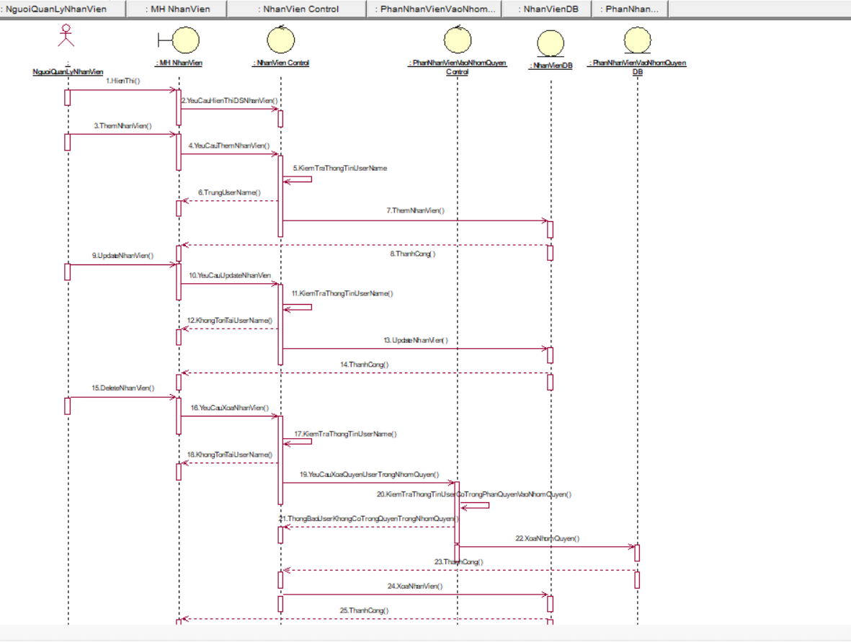

Hình 14: tuần tự thêm, xóa, sửa nhân viên

## Sơ đồ lớp mức thiết kế và sơ đồ tuần tự cho chức năng nhập hàng.

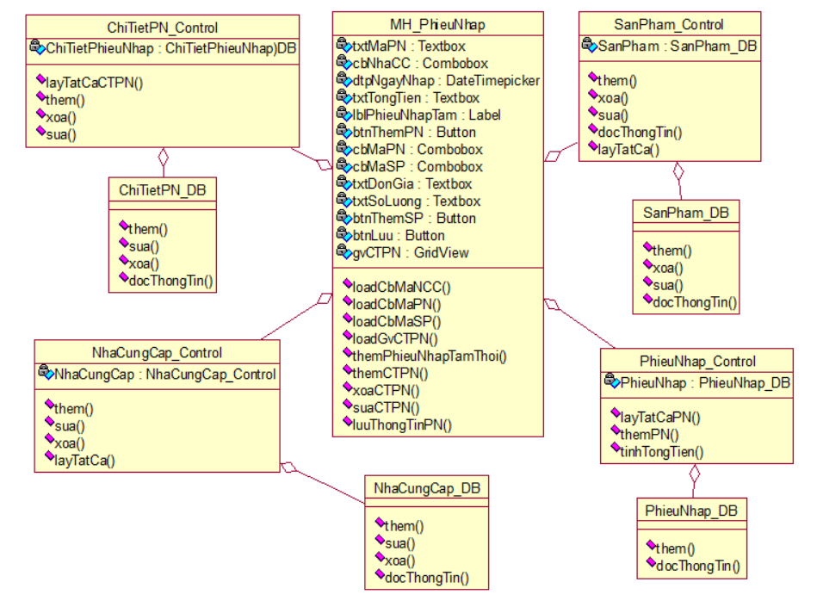

Hình 15: Sơ đồ lớp mức phân tích cho chứ năng nhập hàng

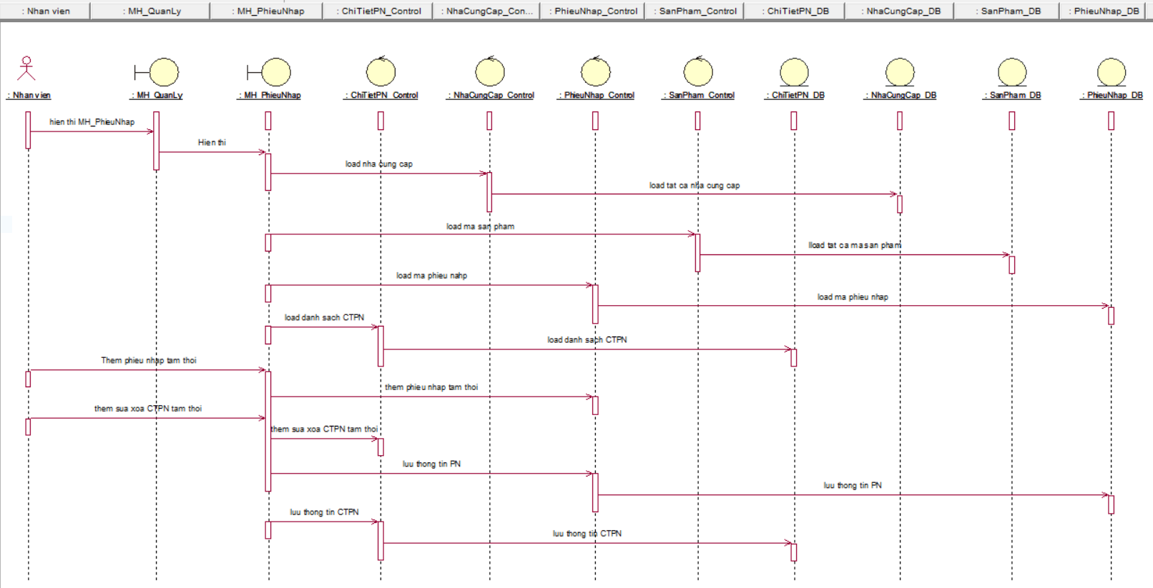

Hình 16: Tuần tự nhập hàng

## Sơ đồ lớp mức thiết kế và sơ đồ tuần tự cho chức năng thêm, xóa, sửa loại.

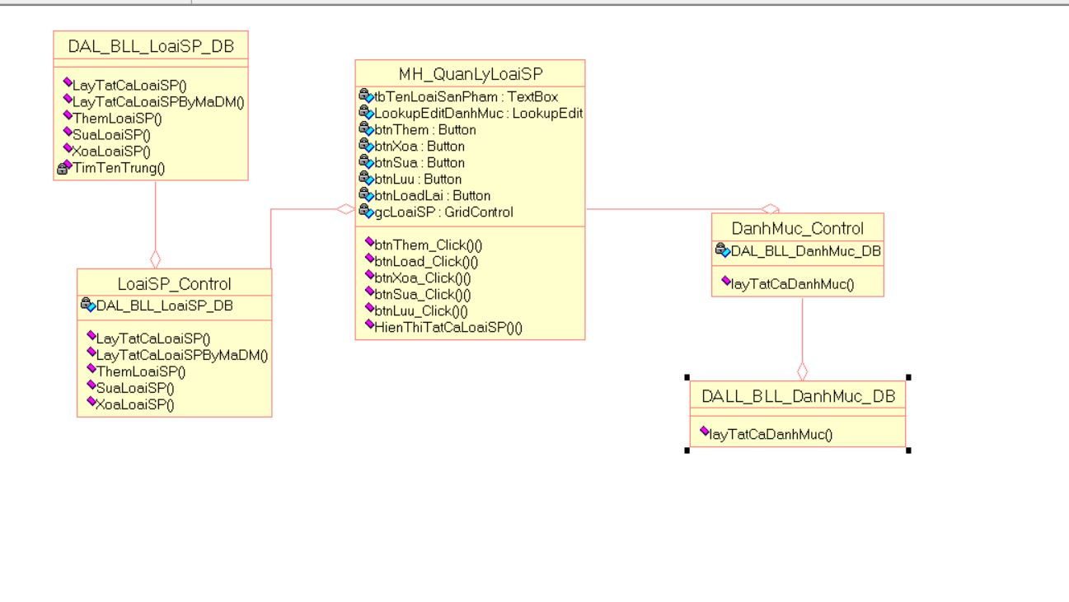

Hình : lớp thiết kế, thêm xóa sửa loại

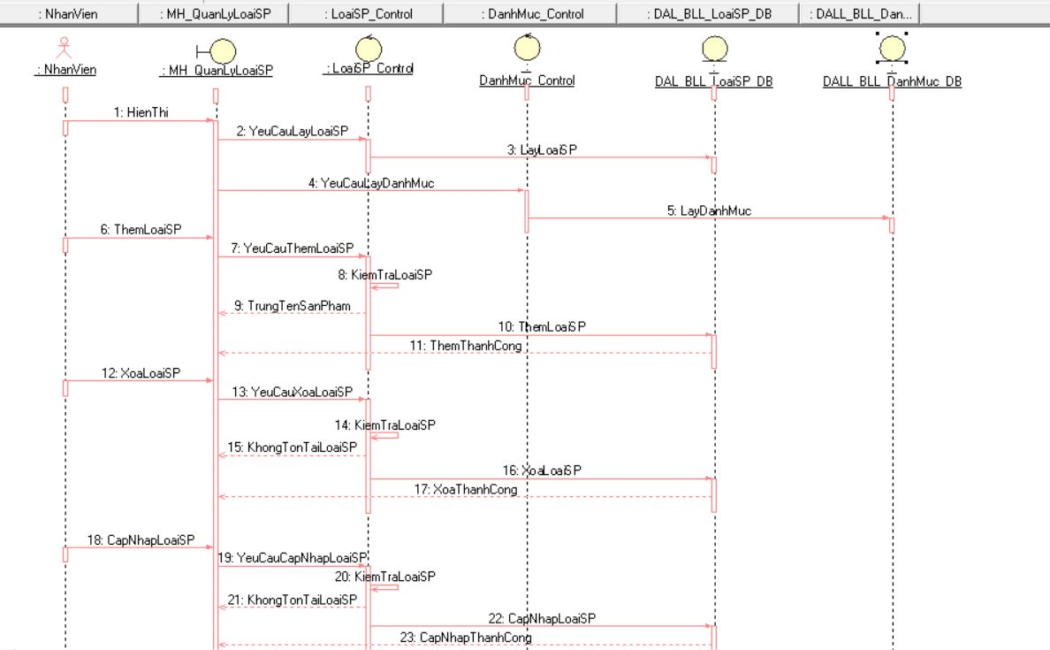

Hình : Sơ đồ tuần tự thêm xóa sửa loại

## Sơ đồ lớp mức thiết kế cho chức năng thêm, xóa, sửa khách hàng.



Hình 19:lớp thiết kế. Thêm, xóa, sửa khách hàng



Hình 20: sơ tuần tự thêm, xóa, sửa khách hàng

# Link github cho đồ án đến hiện tại ->

<https://github.com/vietsaclo/DoAn_PhatTrienPM_UD_ThongMinh_2020.git>